Priser
Samlet kurspris: Kr 4500,-
Dette inkluderer:
kr 1500,- Kursavgift (betales ved påmelding; depositum)
Kr 1500- Alle måltider på Grosås. NB: Gjelder alle kursdeltakere.
Kr 1500- Overnatting på Grosås i 2 og 3 manns rom (uten sengetrekk og håndklær)
Egen pris for enerom. Se vår nettside.

Påmelding til kurs
Påmelding skjer til Ellel Norge, Grosås Senter: Tlf. 37 96 99 00 eller sjb@ellel.no

Avbestilling
Samlet kurspris refunderes ikke ved avbestilling senere enn 1, november.
Depositum refunderes ikke.

Program
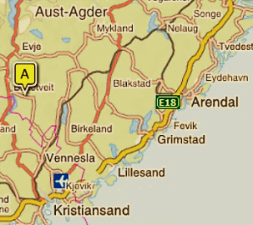
Mandag 15. november Registrering fra kl. 17
Lørdag 20. november Avreise etter lunsj, ca. kl. 14
«6 dager skolen» holdes på Ellels senter, Grosås (markør A). Tar du buss fra Kristiansand, kan det gjøres avtale om henting på busstoppet «Hodne kryss» (på riksvei 9 mot Evje, ved Kilefjorden).
Vi vil sende ut et brev med reisebeskrivelse til alle påmeldte i god tid før kurset.

Lovet være Gud, vår Herre Jesu Kristi Far, han som har velsignet oss med all åndelig velsignelse i himmelen i Kristus. For i ham har han utvalgt oss før verdens grunnvoll ble lagt, for at vi skulle stå hellige og ulastelige for hans åsyn. Ef 1,3-4

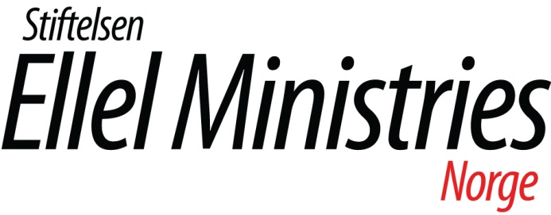

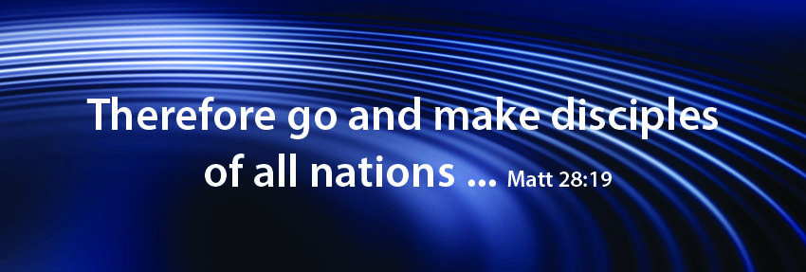

Ukeskurset
6 dagers skole

En uke om
disippelskap og helbredelse

15. – 20. november 2021
på Ellel Grosås Senter
www.ellel.no

Innhold:
Velkommen til Ellel Norges 6 dagers skole!
Ønsker du å kjenne Gud bedre? Bli utrustet til å hjelpe andre med de tingene de virkelige strever med? Se Guds gjenopprettelse i ditt eget liv?
Da er vår nye 6 dagers skole noe for deg!
Det har aldri vært en viktigere tid for oss som tror til å virkelig forstå Guds karakter og Hans veier. På denne 6 dagers skolen vil vi se på hvordan vi kan leve som Jesu disipler i dag.
Har du noen ganger tenkt på at det må være mer med det å være en kristen enn det du opplever i ditt daglige liv? Den gode nyheten er at det er det!
Ønsker du mer av Jesus i ditt liv? Mange av oss har sår og skader som hindrer oss i å virkelig leve livet sammen med Gud. Vi trenger Jesu helbredelseskraft i våre liv. I løpet av denne uken, vil det bli flere muligheter til å ta imot Guds helbredelse.
Denne skolen er for de som ikke vil slå seg til ro med slik som livet er nå, men som vil videre i sin vandring med Herren, og videre i sitt kall og livsbestemmelse.
Vi har startet påmeldingen. Benytt sjansen til å delta på denne livsforvandlende uken.

Undervisningen vil omfatte følgende emner:

- Grunnlaget for helbredelsestjenesten
- Å gjenopprette Guds folk
- Å ha Jesus Kristus som Herre i livet
- Kraften i tilgivelse
- Generasjonsarv
- Den Hellige ånds verk
- Relasjoner og sjelelige bindinger
- Guds Farshjerte
- Indre helbredelse
- Utfrielse
- Sannheten om løgner
- Guds fulle rustning
- Å være en disippel

Jill Southern underviser på denne 6 dagers skolen
Jill Southern har vært leder for Ellels største senter, Ellel Pierrepont, i en årrekke. Hun underviser på NETS kursene på Pierrepont og ellers på Ellel sentre i hele verden. Hun er en dyktig, utfordrende og engasjerende underviser.

